1. Enter this folder  
   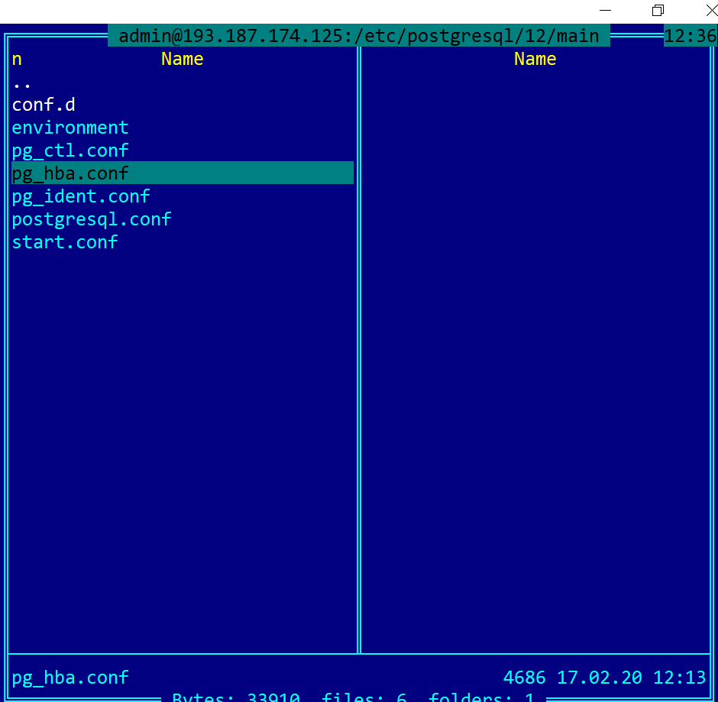
2. Choose pg_hba and press F4  
   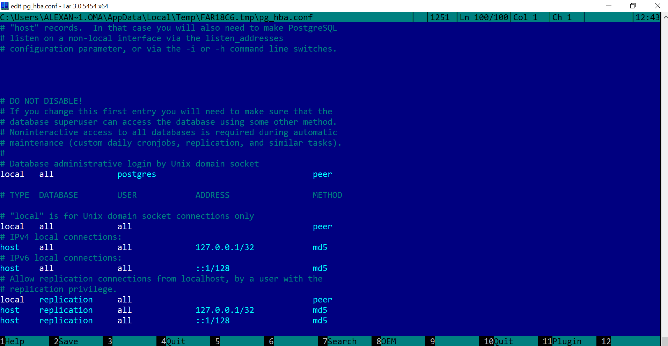
3. Тут прописывается, за какого пользователя с какого айпишника в какую базу можно зайти. В поле peer ставим всегда md5, я уже не помню что это, потом напишу. Сейчас я пропишу тут свой айпишник для пользователя dwd и базы dwd, чтобы подрубаться к постгресу не через SSH-туннель (это типа сначала в путти подрубился, а из нее постгрес вызвал),а напрямую через пгмоделер или приложухой с пропертями.  
   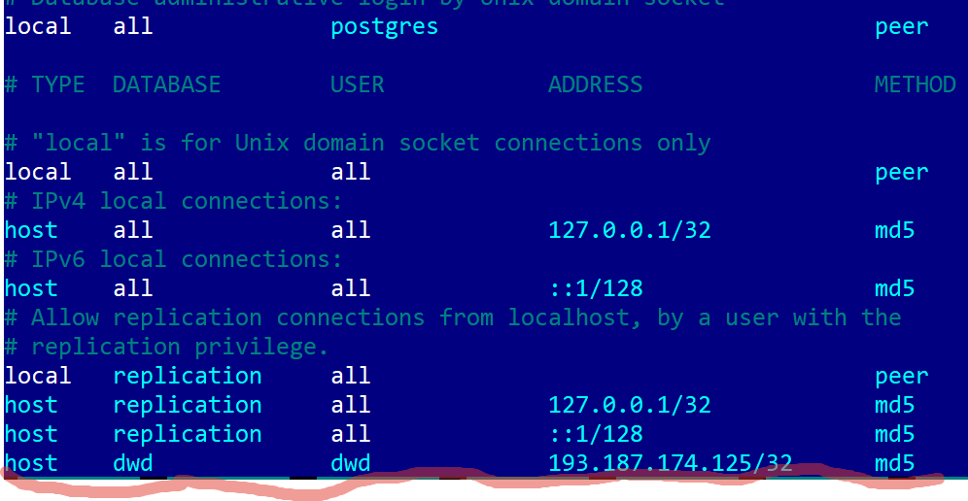
4. Нажать f2
5. Перейти в putty, подключиться к админу и перезапустить постгрес sudo systemctl restart postgresql